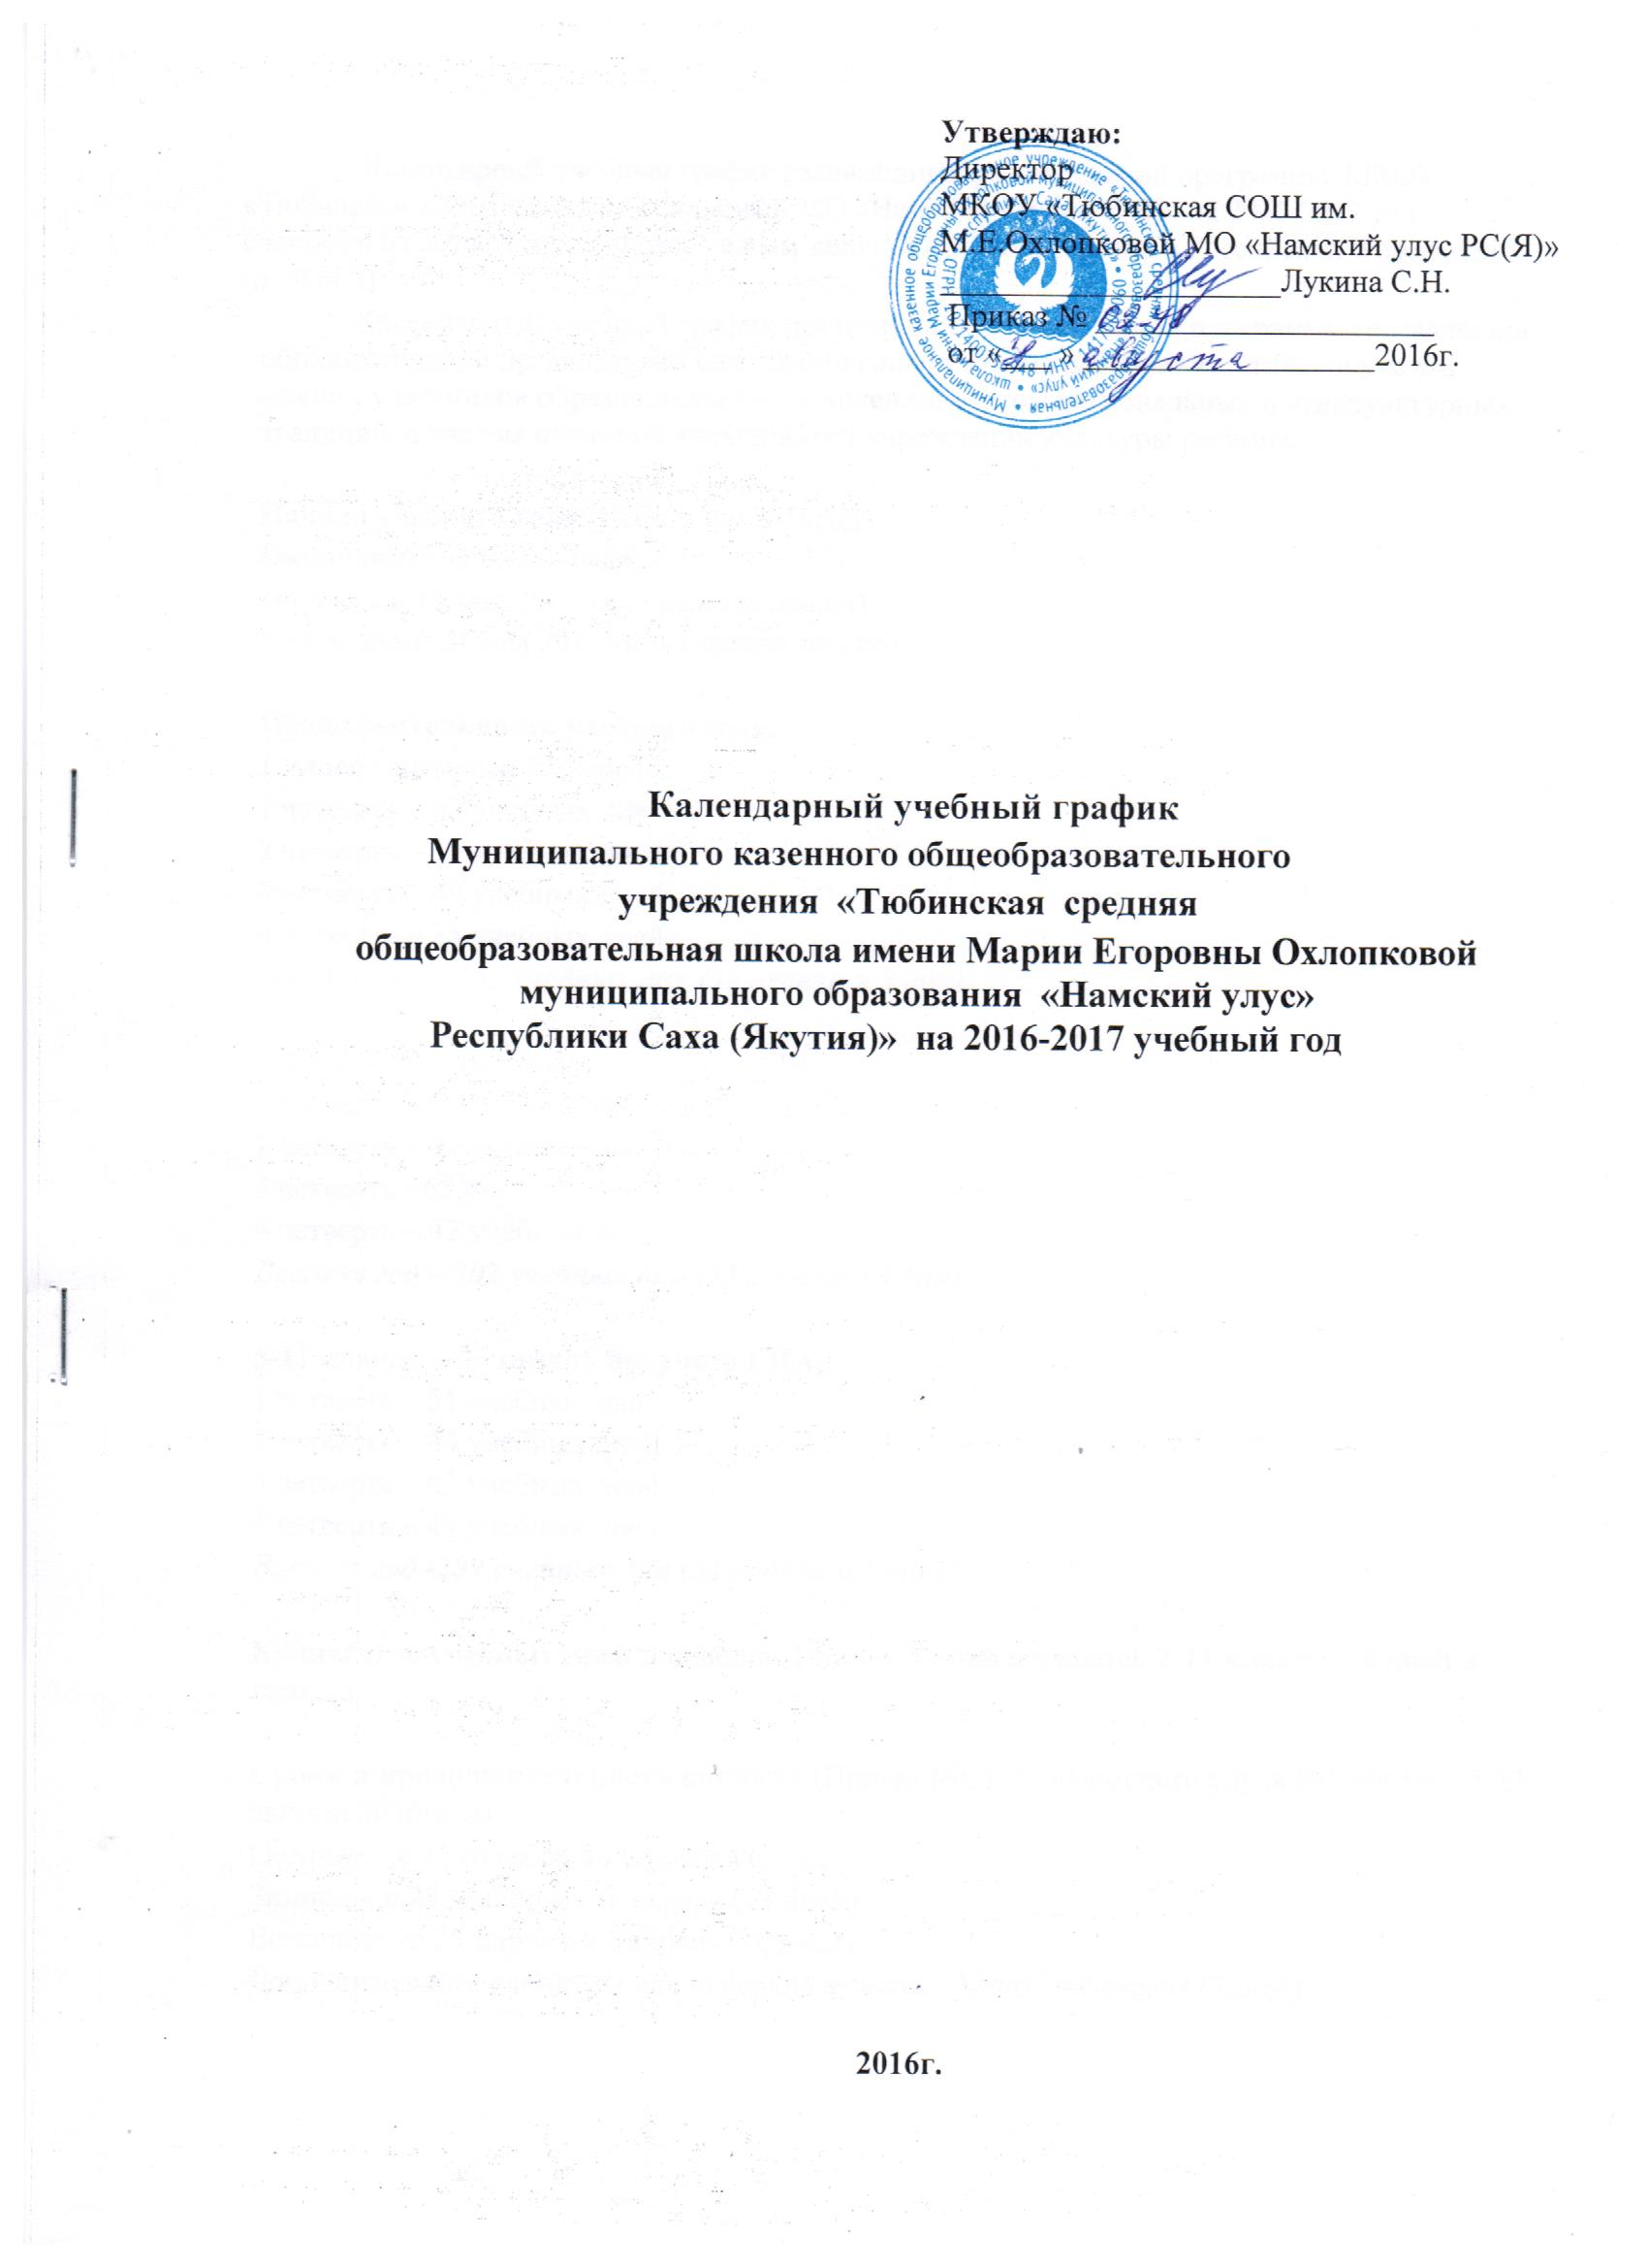

Календарный учебный график реализации образовательной программы МКОУ «Тюбинская СОШ им. М.Е.Охлопковой МО «Намский улус» РС(Я)» на 2016-2017 уч.г составлен в соответствии с Федеральным законом «Об образовании в Российской Федерации» (п.10,ст.2)
Календарный учебный график реализации образовательной программы составляется образовательной организацией самостоятельно с учетом требований СанПин и учетом мнений участников образовательных отношений, учетом региональных и этнокультурных традиций, с учетом плановых мероприятий учреждений культуры региона.

Начало учебного года: 1 сентября 2016года
Окончание учебного года:
1-4 классы-25 мая 2017года (включительно)
5-11 классы -31 мая 2017 года (включительно)

Продолжительность учебного года:
1 класс – не менее 33 недель;
1 четверть – 42 учебных дня
2 четверть – 37 учебных дней
3 четверть – 49 учебных дней
4 четверть – 35 учебных дней.
Всего за год – 163 учебных дня (32 недели и 3 дня)

2-4 классы -34 недели;
1 четверть -51 учебных дня
2 четверть – 44 учебных дней
3 четверть - 65 учебных дней
4 четверть – 42 учебных дней
Всего за год – 202 учебных дня (33 недели и 4 дня)

5-11 классы – 35 недель без учета ГИА;
1 четверть – 51 учебных дня
2 четверть – 44 учебных дней
3 четверть – 65 учебных дней
4 четверть – 49 учебных дней
Всего за год -209 учебных дня (34 недели и 5 дней)

Количество учебных дней в неделю: 1 класс-5 дней в неделю, 2-11 классы – 6 дней в неделю.

Сроки и продолжительность каникул (Приказ МКУ УО Намского улуса №1 -08/699 от 23 августа 2016года)
Осенние – с 31 октября по 6 ноября (7 дней)
Зимние - с 28 декабря по 9 января (13 дней)
Весенние – с 25 марта по 3 апреля (10 дней)
Дополнительные каникулы для первоклассников – 13 по 19 февраля (7дней)

Режим учебных занятий | Занятия с 1по 11 классы проводятся в 1 смену
Продолжительность и количество уроков:  1 класс.  2-4 классы  5-6 классы.  7-11 классы. | в сентябре-октябре –по 3 урока по 35 минут.  ноябре- декабре –по 4 урока по 35 минут, январь- май – по 4 урока по 40 минут, обучение без домашних заданий и балльного оценивания знаний обучающихся.  4-5 уроков по 45 минут.  не более 6 уроков по 45 минут.  не более 7 уроков по 45 минут.

Продолжительность учебных занятий 2-11 классов
Уроки | Время уроков | Продолжительность перемен
1 урок | 08ч.30 мин.-09ч.15 мин. | 10 мин.
2 урок | 09ч.25 мин-10ч.10 мин | 20 мин.
3 урок | 10ч.30 мин -11ч. 15 мин. | 20 мин.
4 урок | 11ч.35 мин.-12ч. 20 мин | 10 мин.
5 урок | 12ч.30 мин.-13ч. 15 мин. | 10 мин.
6 урок | 13ч. 25 мин. 14ч.10 мин. | 10 мин.
7 урок | 14ч. 20 мин. -15ч.15 мин

Продолжительность учебных занятий 1 класса.
 | Уроки | Время уроков | Продолжительность перемен
сентябрь-октябрь | 1 урок | 08ч. 30 мин- 09ч.05 мин | 10 мин
 | 2 урок | 09ч.15 мин- 09ч.50 мин | 20 мин
 | 3 урок | 10 ч. 10 мин-10ч. 45 мин | 40 мин. Динамическая пауза
ноябрь-декабрь | 1 урок | 08ч. 30 мин -09ч.05 мин | 10 мин.
 | 2 урок | 09ч. 15 мин -09ч. 50 мин | 20 мин.
 | 3 урок | 10ч. 10 мин- 10ч. 45 мин. | 10 мин.
 | 4 урок | 10ч.55 мин. – 11ч. 30 мин. | 40 мин Динамическая пауза
январь-май | 1 урок | 08ч.30 мин- 09ч.10 мин | 10 мин
 | 2 урок | 09ч. 20 мин -10ч. 00мин | 20 мин.
 | 3 урок | 10ч.20 мин.-11ч.00 мин | 10 мин.
 | 4 урок | 11ч.10 мин.-11ч.50 мин | 40 мин. Динамическая пауза

Продолжительность внеурочных занятий 1 класса
 | занятия | время уроков | продолжительность перемен
сентябрь-октябрь | 1 занятие | 13ч.10мин-13ч.45 мин | 10 мин
 | 2 занятие | 13ч.55 мин – 14ч.30 мин | 10 мин
январь- май | 1 занятие | 13ч.10 мин- 13ч.50 мин | 10 мин
 | 2 занятие | 14ч.00 мин- 14ч.40 мин | 10 мин
Продолжительность внеурочных занятий 2-4 классов
Уроки | Время занятий | Продолжительность перемен
1 занятие | 14ч.00 мин -14ч.40 мин | 10 мин.
2 занятие | 14ч. 50 мин – 15ч.30 мин | 10 мин.

Продолжительность внеурочных занятий 5-11 классов
Уроки | Время занятий | Продолжительность перемен
1 урок | 15ч.00 мин -15ч.40 мин | 10 мин.
2 урок | 15ч.50 мин – 16ч.30 мин | 10 мин.
3 урок | 16ч.40 мин- 17ч. 20 мин | 10 мин
Муниципальные контрольные работы согласно приказу МКУ «Управление образования» МО «Намский улус» РС (Я);
13-16 декабря 2016г.:
-по русскому языку, математике, родному языку в 3,4 классах;
-по русскому языку, математике в 5, 8, 9, 10, 11 классах;
-по биологии, обществознанию в 8, 9, 10,11 классах.
14-17 марта 2017г.:
- по русскому языку, математике, родному языку в 3,4 классах;
-по русскому языку, математике в 5, 8, 9, 10, 11 классах;
-по биологии, обществознанию в 8, 9, 10,11 классах;
- по литературе (сочинение) в 10 классах.
Административные контрольные работы проводятся согласно Графику годовых контрольных работ, утвержденному приказом директора школы от 31.08.2016г., №02-78.
Административные контрольные работы:
17-27 октября 2016г.:
- по русскому языку, математике, родному языку в 3,4 классах
- по русскому языку, математике в 5, 6, 7,8, 9,10 классах;
- по биологии, обществознанию в 8,9,10 классах.

16- 26 декабря 2016г.:
- по русскому языку, математике, родному языку в 2 классе;
- по русскому языку, математике в 6,7 классах.

15-21 марта 2017г.:
-по русскому языку, математике в 6,7 классах
Сроки проведения государственной итоговой аттестации за курс основного общего и среднего общего образования согласно нормативно- правовым документам Минобрнауки России – основной этап (ориентировочно) с 23 мая по 26 июня 2017года.
Летняя практика:
Проводится в 10-х классах 6 дней по графику, утвержденному советом УС.

